# 快捷键

## 执行选择的部分

ctrl+F9

## 新建查询标签页

ctrl+T

# 修改mysql密码

1、登录HeidiSQ

2、工具

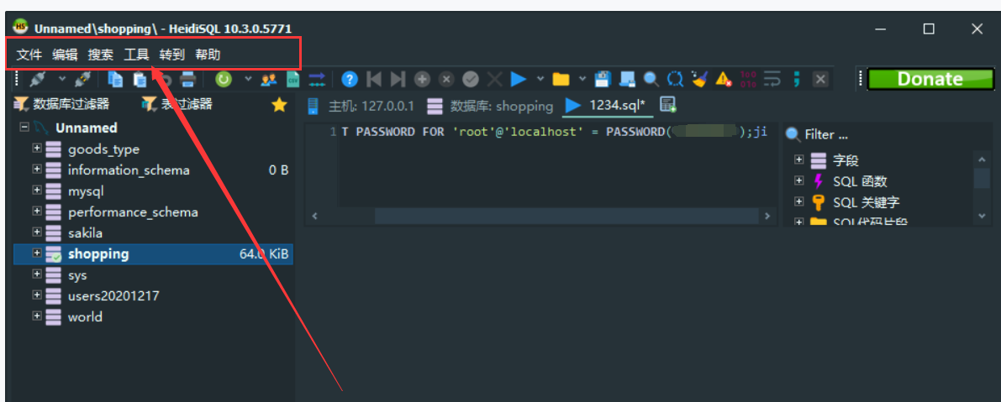

3、选择用户管理

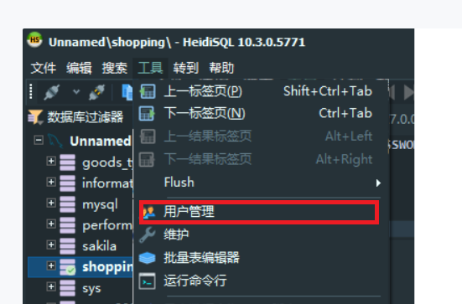

4、选择"root"用户，填写想要更改为的密码

5、点击保存，完成。

# 导出sql脚本

# 导入sql脚本

# 创建存储过程